
Uxía Lambona e a Banda Molona

O 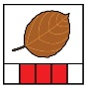 XA CHEGOU
AS 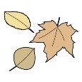CAEN
AS FOLLIÑAS 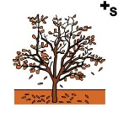
E CAMBIAN DE 

UNHA DAS FOLLIÑAS
CAEUME NUNHA 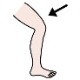
UNHA DAS FOLLIÑAS
CAEUME NUN 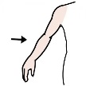
UNHA DAS FOLLIÑAS CAEUME NO 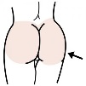
NA PERNA, NO BRAZO E OUTRA NO MEU CU.
IMOS ENREDAR COAS 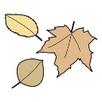
, E 
IMOS ENREDAR COAS FOLLAS
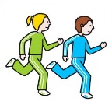 E 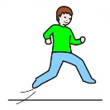 NELAS.
O 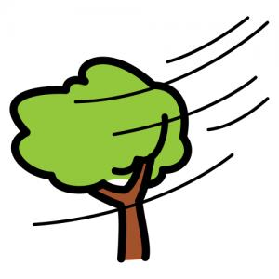SOPRA SEN PARAR
OS 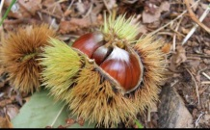 CAEN
OS OURIZOS CAEN
PÓDENTE PICAR
UN DESES OURIZOS CAEU NA MIÑA 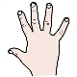
UN DESES OURIZOS CAEUME NA 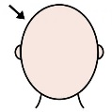
UN DESES OURIZOS CAEU NO MEU 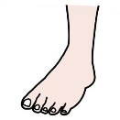
NA MIÑA MAN, NA CABEZA E OUTRO NO MEU PÉ
IMOS PREPARAR UN 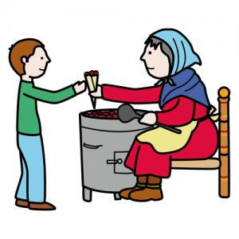
COAS 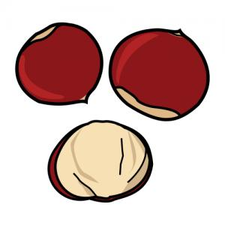 QUE APAÑAMOS
E AS 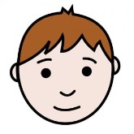 DE PINTARNOS

PARECE QUE VAI 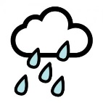
MIRA PARA O 
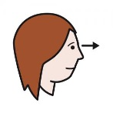PARA O CEO
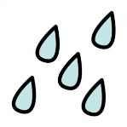 VAN CAER
UNHA PINGA DE AUGA CAEUME NUN 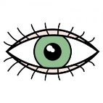
UNHA PINGA DE AUGA CAEU NA MIÑA 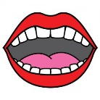
UNHA PINGA DE AUGA CAEU NO MEU 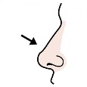
NUN OLLO, NA BOCA E OUTRA NO NARIZ
IMOS PRECISAR UN 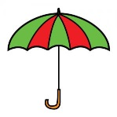
PARA NON MOLLARNOS DE TODO
IMOS PRECISAR UN PARAUGAS
PARA NON MOLLAR MÁIS O 